SUPLOVÁNÍ
Nepřítomni: EISNER, MATIČKA, AIMOVÁ (6.-7.HOD)
Nepřítomné třídy:
DOZOR / ŠATNY / 7:30 – 8:00: PASTÝŘÍK
DOZOR / ŠATNY / VELKÁ PŘESTÁVKA: REICHMAN
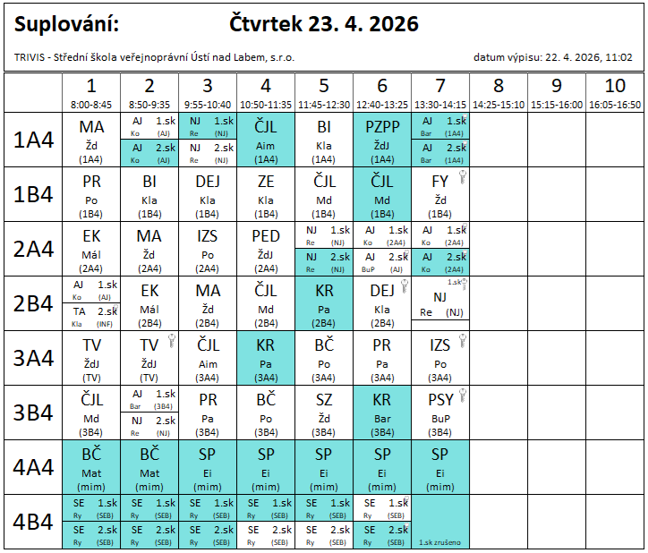
4A4 – PrMZ – Střlecká příprava
4B4 – PrMZ – Sebeobrana

